Compte rendu : TP4 Socket (partie 1)

Auteur : PELLETIER Sébastien M1 Info TP1b

Instalation d’un service echo sur VM3

Apres avoir ajouter la route par default pour avoir un acces à internet avec la commande ip route add default via 10.0.2.2 l’installation du service echo s’est faite sans souçis.
(apt-get install inetutils-inetd; update-inetd --add "echo stream tcp nowait nobody internal"; service inetutils-inetd start; service inetutils-inetd restart )

Essais depuis VM2 :

capture d’écrans de wireshark + explication

Client/serveur simples

Compilation des programmes :
- gcc -Wall echoserveur.c -o echoserveur.exe
- gcc -Wall echoclient.c -o echoclient.exe

Ctrl+c envoi le signal SIGINT au processus afin de l’interrompre.
Ctrl+d envoi EOF sur l’entrée standard.

La fermeture du client via Ctrl+d et plus propre qu’avec Ctrl+c car cela permet fermer correctement la connection TCP avec le serveur du fait que echoclient.c vérifie si stdin n’est pas fermé (EOF).

Le serveur echo (echoserveur.c) n’a pas de fonctionnalité implenté pour traiter plusieurs clients de manière « simultanée » cela a pour effet de mettre en attente le client supplémentaire jusqu’à ce que le premier client termine sa connexion.

Le serveur (echoserveur.c) écoute sur le port donné en paramètre lors de son lancement. ./echoserveur.exe 4269 mettra en écoute le serveur sur le port 4269. On peut préciser que lorsque le serveur accepte un client, il crée un nouveau socket ayant le même port destination (celui du serveur) mais un port source différent (le port d’émission du client).

En utilisant la commande netstat -paunt sur VM3 on obtient la liste de toutes les connexions actives en TCP ou UDP ainsi que les serveurs en écroutes. Voici la capture d’écran ou on remarque la présence d’ echoserveur en écoute sur le port 1234.

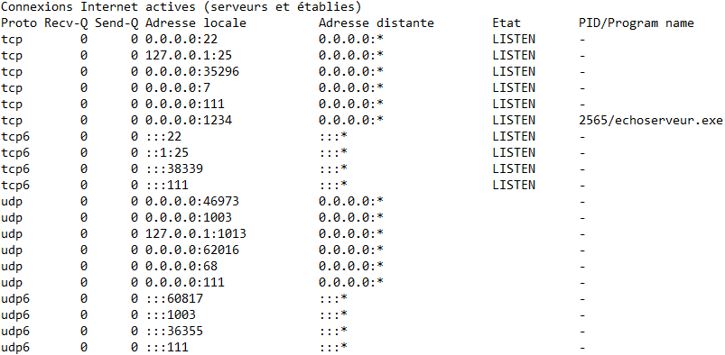

Il est possible de lancer deux serveurs en même temps sur la même machine à condition de préciser deux port differents.

Autres Clients

Il n’est pas possible pour le serveur de faire la différence entre les différents clients écho. En effet le serveur ne fait que recevoir les données à partir du réseau, il ne s’occupe pas de la manière dont elles ont été envoyées (java, python ou C). Le serveur fournis un service requête → réponse, ici la requête est n’importe quelle donnée, la réponse ces même données.

API « socket » et TCP/IP

Mettre la capture d’écran et expliquer.

